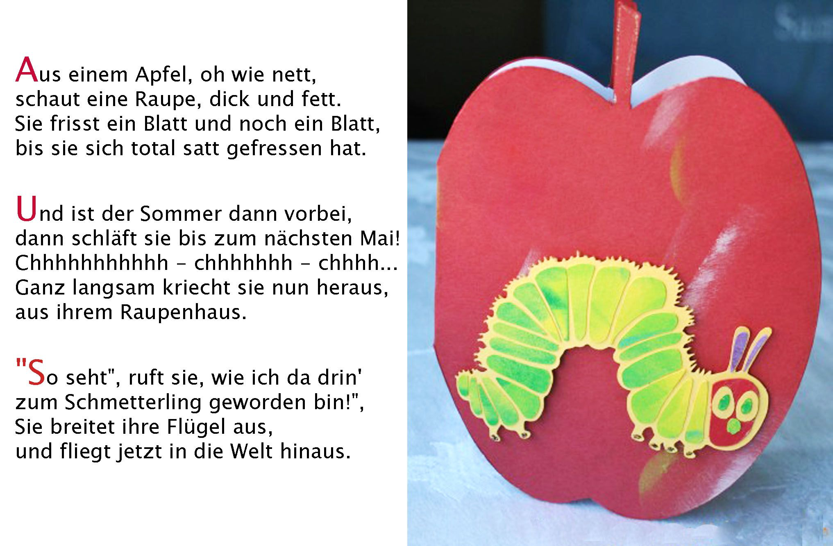
Fingerspiel „Raupe Nimmersatt“

Anleitung
- "Aus einem Apfel, oh wie nett" >> Linke Hand zur Faust ballen.
- "schaut eine Raupe, dick und fett." >> Den rechten Zeigefinger durch du Faust stecken und mit der Fingerkuppe zappeln.
- "Sie frisst ein Blatt und noch ein Blatt, bis sie sich total satt gefressen hat." >> Die linke Hand öffnen, um ein Blatt anzudeuten. Mit dem rechten Zeigefinger (Raupe) andeuten, dass die Raupe das Blatt anknabbert.
- "Und ist der Sommer dann vorbei, dann schläft sie bis zum nächsten Mai! " >> Linke Hand zur Faust ballen und mit dem rechten Zeigefinger in die Faust hineinkriechen.
- "Chhhhhhhhhhh - chhhhhhh - chhhh" >> Schnarch Geräusche machen
- "Ganz langsam kriecht sie nun heraus, aus ihrem Raupenhaus." >> Rechten Zeigefinger aus der Faust herausziehen. Beide Hände zu Fäusten ballen, Daumen ausstrecken. Fäuste mit den Daumen aneinanderlegen (Daumenrücken an Daumenrücken).
- "So seht", ruft sie, wie ich da drin' zum Schmetterling geworden bin!" Sie breitet ihre Flügel aus,
und fliegt jetzt in die Welt hinaus. >> Daumen aneinandergelegt lassen. Die Finger beider Hände langsam ausstrecken, um Schmetterlingsflügel anzudeuten. Mit den Flügeln "flattern" und wegfliegen

